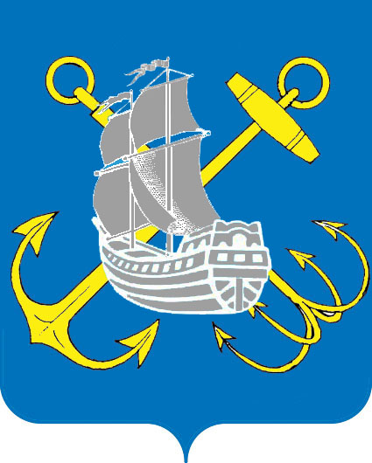
ПРОЕКТ

МУНИЦИПАЛЬНЫЙ СОВЕТ

ВНУТРИГОРОДСКОГО МУНИЦИПАЛЬНОГО ОБРАЗОВАНИЯ

ГОРОДА ФЕДЕРАЛЬНОГО ЗНАЧЕНИЯ САНКТ-ПЕТЕРБУРГА

МУНИЦИПАЛЬНЫЙ ОКРУГ МОРСКОЙ
_____________________________________________________________________________________

РЕШЕНИЕ №

16 октября 2024 г. Санкт-Петербург

Об утверждении Положения о
порядке выплаты денежной компенсации
депутату муниципального совета
внутригородского муниципального образования
города федерального значения Санкт-Петербурга
муниципальный округ Морской, осуществляющего
свои полномочия на непостоянной основе
в связи с осуществлением им своего мандата

Заслушав и обсудив предложение Главы муниципального образования В.Г. Дуюнова, в соответствии со ст. 14 Закона Санкт-Петербурга от 03.10.2008 № 537-94 «О гарантиях осуществления полномочий депутата муниципального совета внутригородского муниципального образования города федерального значения Санкт-Петербурга, члена выборного органа местного самоуправления в Санкт-Петербурге, выборного должностного лица местного самоуправления в Санкт-Петербурге», Законом Санкт-Петербурга от 23 сентября 2009 года № 420-79 «Об организации местного самоуправления в Санкт-Петербурге», п. 5 ст. 21 и п. 21 ст. 27 Устава внутригородского муниципального образования города федерального значения Санкт-Петербурга муниципальный округ Морской муниципальный совет

РЕШИЛ:

1. Утвердить Положение о порядке выплаты денежной компенсации депутату муниципального совета внутригородского муниципального образования города федерального значения Санкт-Петербурга муниципальный округ Морской, осуществляющего свои полномочия на непостоянной основе в связи с осуществлением им своего мандата, согласно приложению к настоящему Решению.
2. Признать утратившим силу Решение муниципального совета МО МО Морской от 24 ноября 2011 № 34 «Об утверждении Положения «О порядке выплаты денежной компенсации депутатам Муниципального совета муниципального образования муниципальный округ округ Морской, осуществляющим свои полномочия на непостоянной основе».
3. Официально опубликовать настоящее Решение в официальном издании муниципального образования МО Морской.

4. Контроль за исполнением настоящего Решения возложить на главу муниципального образования Дуюнова В.Г.
5. Настоящее Решение вступает в силу с момента принятия.

Глава муниципального образования
исполняющий полномочия председателя
муниципального совета В.Г. Дуюнов

Приложение
к Решению муниципального совета
от 16.10.2024 г. № __

ПОЛОЖЕНИЕ
о порядке выплаты денежной компенсации депутату
муниципального совета внутригородского муниципального образования города федерального значения Санкт-Петербурга муниципальный округ Морской,
осуществляющему свои полномочия на непостоянной основе
в связи с осуществлением им своего мандата

- Общие положения.
Настоящее Положение разработано в соответствии со статьей ст. 14 Закона Санкт-Петербурга от 03.10.2008 года №537-94 «О гарантиях осуществления полномочий депутата муниципального совета внутригородского муниципального образования Санкт-Петербурга, члена выборного органа местного самоуправления в Санкт-Петербурге, выборного должностного лица местного самоуправления в Санкт-Петербурге», устанавливает порядок предоставления выплаты денежной компенсации из местного бюджета внутригородского муниципального образования города федерального значения Санкт-Петербурга муниципальный округ Морской депутату муниципального совета внутригородского муниципального образования города федерального значения Санкт-Петербурга муниципальный округ Морской, осуществляющему свои полномочия на непостоянной основе (далее – депутат муниципального совета).
Депутату муниципального совета, выплачивается денежная компенсация в связи с осуществлением им своего мандата (далее денежная компенсация).

- Размер денежной компенсации

Размер денежной компенсации, выплачиваемой депутату в течение календарного года, составляет 12 расчетных единиц по 1 расчетной единице ежемесячно.
Размер расчетной единицы устанавливается законом Санкт-Петербурга.

- Порядок выплат денежной компенсации
Выплаты денежной компенсации производятся на основании издаваемого ежемесячно Распоряжения главы муниципального образования, исполняющего полномочия председателя муниципального совета.
Выплаты денежной компенсации производятся ежемесячно, в последний рабочий день месяца, и подлежат обложению налогом на доходы физических лиц в установленном действующим законодательством порядке.
В случае представления депутатом муниципального совета документально подтвержденных расходов, связанных с осуществлением своего мандата, денежная компенсация не облагается налогом на доходы физических лиц на основании пункта 1 статьи 217 Налогового кодекса Российской Федерации. Депутат муниципального совета представляет заявление (приложение № 1) и отчет о расходах, связанных с осуществлением своего мандата (приложение № 2).
Депутат муниципального совета вправе отказаться от выплаты денежной компенсации.

Приложение № 1
к Положению о порядке выплаты денежной компенсации
депутату муниципального совета внутригородского
муниципального образования города федерального значения
муниципальный округ Морской,
осуществляющему свои полномочия на непостоянной основе
в связи с осуществлением им своего мандата

Главе муниципального образования
муниципальный округ Морской

________________________________
^{(фамилия, инициалы)}
от депутата муниципального совета
муниципального образования МО Морской

_______________________________
^{(фамилия, инициалы)}

Заявление
Прошу учесть мои расходы при выплате денежной компенсации в связи с осуществлением депутатского мандата за ______ месяц 20_____г. в сумме:
_____________________________________________________________________________

Основание: Отчет о расходах (прилагается к заявлению)

«______» ________________20____г. ___________________________________
^{(дата)} ^{(Личная подпись)}

Приложение № 2
к Положению о порядке выплаты денежной компенсации
депутату муниципального совета внутригородского
муниципального образования города федерального значения
муниципальный округ Морской,
осуществляющему свои полномочия на непостоянной основе
в связи с осуществлением им своего мандата

ОТЧЁТ
о расходах, связанных с исполнением своих полномочий
депутата муниципального совета МО Морской __________________________
за ______ месяц 20____г.

№ | Перечень расходов | Документ – подтверждение | Основание (пояснение использования средств) | цена
Общая сумма

«______» ________________20____г. ___________________________________
^{(дата)} ^{(Личная подпись)}

